Дистанционный квест
«Знатоки»

Уважаемые педагоги!
Приглашаем учащихся Ваших объединений принять участие в дистанционном квесте «Знатоки». Квест будет проходить в 3 этапа.
По итогам, объединение, набравшее наибольшее количество баллов, станет победителем июньского квеста «Знатоки».

1 этап

ВОПРОС №1

ВОПРОС №2

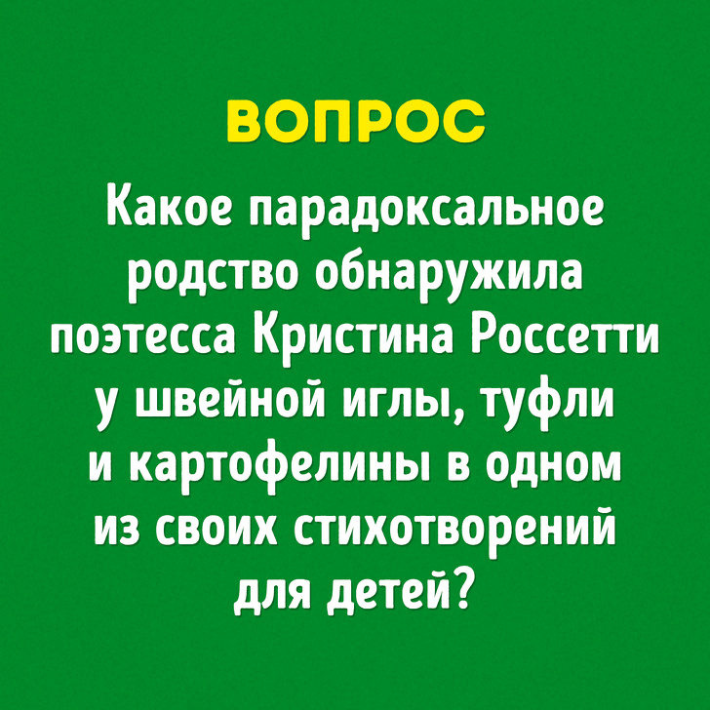

2 этап

ВОПРОС №3

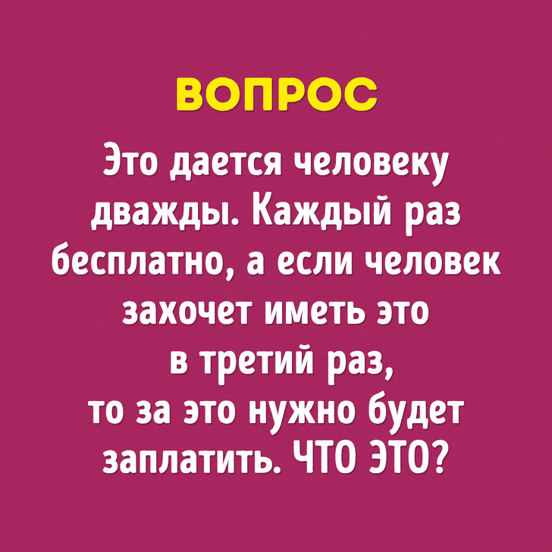

ВОПРОС №4

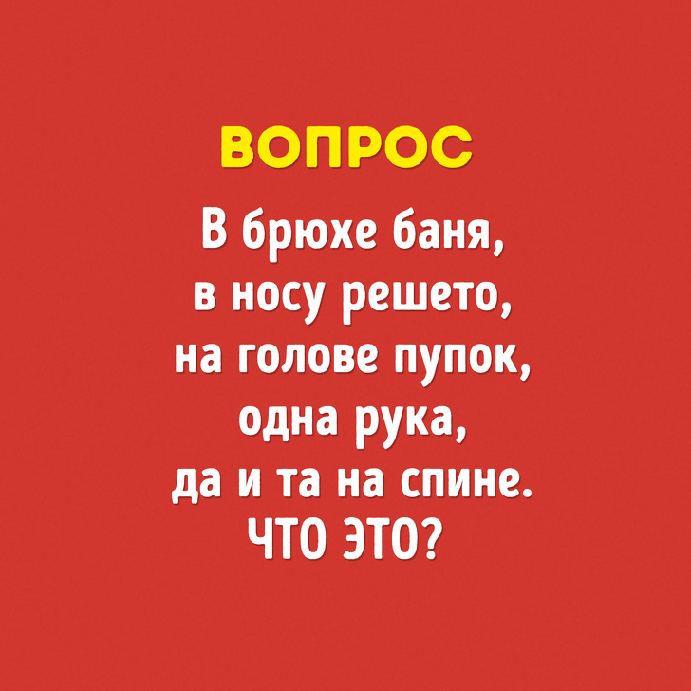

ВОПРОС №5

3 этап

Раунд общих вопросов
1. Вы все знаете могучего богатыря Илью Муромца. Сколько лет пролежал Илья на печи?
2. Какая ветка не растет на дереве?
3. Вспомните, какое заклинание знал Маугли?
4. Вспомните, в какой сказке А. С. Пушкина была введена принципиально новая система оплаты труда. Покажите ее.
5. Зимой холодно, поэтому мы одеваемся тепло — валенки, шубы, шапки. Греет ли зимой шуба?
6. У кого усы длиннее ног?
7. Что это за трава, которую и слепые узнают?
8. Что носил на передней лапе пудель Артемон из сказки А. Толстого «Золотой ключик»?
9. Как называется жилое помещение для команды на корабле?
10. В Древней Руси деньгами служили серебряные бруски. Их называли гривнами. Если вещь стоила меньше, чем весь брусок, то от него отрубали часть. Как называлась отрубленная часть серебряного бруска?

Раунд блицвопросов
I
1. Что общего у всадника и петуха?
2. Какое топливо добывают на болоте?
3. Где танцуют лезгинку?
II
1. Под каким кустом сидел заяц во время дождя?
2. Самая маленькая птичка.
3. Что такое чардаш?
III
1. Как можно пронести воду в решете?
2. Какую страну носят на голове?
3. Когда бывают яйца вкусны?

Географический раунд
1. Самое глубокое озеро в мире.
2. На каком материке нет рек?
3. Между какими двумя одинаковыми буквами можно поставить маленькую лошадь и получить название страны?
4. Назовите ближайшую к Земле звезду. Эта звезда видна в дневное время.

Музыкальный раунд
1. Какими нотами можно измерить расстояние?
2. Какой австрийский композитор в шестилетнем возрасте уже выступал с концертами?
3. Какой композитор сочинял и играл свои произведения, будучи глухим?
4. Какие две ноты растут в огороде? (Фа-соль)
5. Какую песню пели малыши-коротыши, когда летали на воздушном шаре вместе с Незнайкой?

Раунд «Мир живой природы»
1. Какая птица выводит птенцов в любые морозы?
2. Во время полета этих птиц кажется, что движется сплошное пламя. Что это за птица?
3. Какая птица быстрее всех летает?
4. Из какого ядовитого растения готовят лекарство, употребляемое при болезнях сердца?
5. У каких растений нет корней, стеблей, листьев, цветов? (У водорослей)
6. Какое дерево используют для изготовления лыж?
7. След какого хищного зверя похож на след человека?
8. Из какого дерева делают спички?
9. Сок какого растения помогает при укусах комаров?

Литературный раунд
1. Кому из литературных героев принадлежат туфли-скороходы и волшебный посох?
2. Назовите трех русских былинных богатырей.
3. Какое лекарство хотела дать Мальвина Буратино?
4. Какое ученое звание имел хозяин кукольного театра Ка- рабас-Барабас?
5. Что любил Буратино больше всего на свете?
6. Какая денежная монета была в обиходе у жителей городка из сказки «Золотой ключик»?
7. «Покачался, покачался на тоненьких ножках, шагнул раз, шагнул другой, скок-скок, прямо к двери через порог и на улицу». Кто это?
8. «Вышел длинный, мокрый-мокрый человек с маленьким-маленьким лицом, таким сморщенным, как гриб сморчок». Кто это?
9. Кем был по профессии Гулливер?

Раунд загадок
1. Не стукнет, не брякнет, а в окно войдет.
2. Сильнее солнца, слабее ветра, ног нет, а идет, глаз нет, а плачет.
3. Шуба нова, а на подоле дыра.
4. Вокруг носа вьется, а в руки не дается.
5. Синий мундир, желтая подкладка, а в середине сладко.
6. Не море, не река, а волнуется.
7. В воде она родится,
Но странная судьба:
Воды она боится
И гибнет в ней всегда.
8. Сидит на ложке, свесив ножки.
9. Что за зверь:
Белый как снег,
Надутый, как мех,
Лопатами ходит,
А рогом ест.
10. Сер, да не заяц, с копытами, да не лошадь.
11. Много рук, а нога одна.
12. Две дочери, две матери, да бабушка с внучкой. Сколько всех?

